ГУАП

КАФЕДРА № 42

ОТЧЕТ   
ЗАЩИЩЕН С ОЦЕНКОЙ _____________________

ПРЕПОДАВАТЕЛЬ

|  |  |  |  |  |
| --- | --- | --- | --- | --- |
| Старший преподаватель |  |  |  | Т.В. Семененко |
| должность, уч. степень, звание |  | подпись, дата |  | инициалы, фамилия |

|  |
| --- |
| ОТЧЕТ О ЛАБОРАТОРНОЙ РАБОТЕ №5 |
| РАБОТА С МАКРОСАМИ В СРЕДЕ MS ACCESS |
| по курсу: управление данными |
|  |

РАБОТУ ВЫПОЛНИЛ

|  |  |  |  |  |  |
| --- | --- | --- | --- | --- | --- |
| СТУДЕНТ ГР. № | 4329 |  |  |  | Д.С. Шаповалова |
|  |  |  | подпись, дата |  | инициалы, фамилия |

Санкт-Петербург 2025

Содержание

1. Цель работы: 3

2. Задание: 3

3. Виды сконструированных форм. 4

5. Вывод 6

# 1. Цель работы:

Изучение принципов использования макрокоманд в MS Access.

# 2. Задание:

Выбрать необходимые макрокоманды и создать макросы.

Вариант 5.2

1. При помощи макроса найти всех знакомых, кто взял у вас книги в долг. Вывести сообщение в случае, если срок возврата книг уже прошел, а их не вернули.
2. Осуществить при помощи макроса возможность автоматического открытия кнопочной формы из пункта 5 лабораторной работы №3 при запуске базы данных.
3. В кнопочной форме осуществить запрашивание пароля при нажатии кнопки, открывающей форму из пункта 4 лабораторной работы №3.

# 3. Виды разработанных макросов.

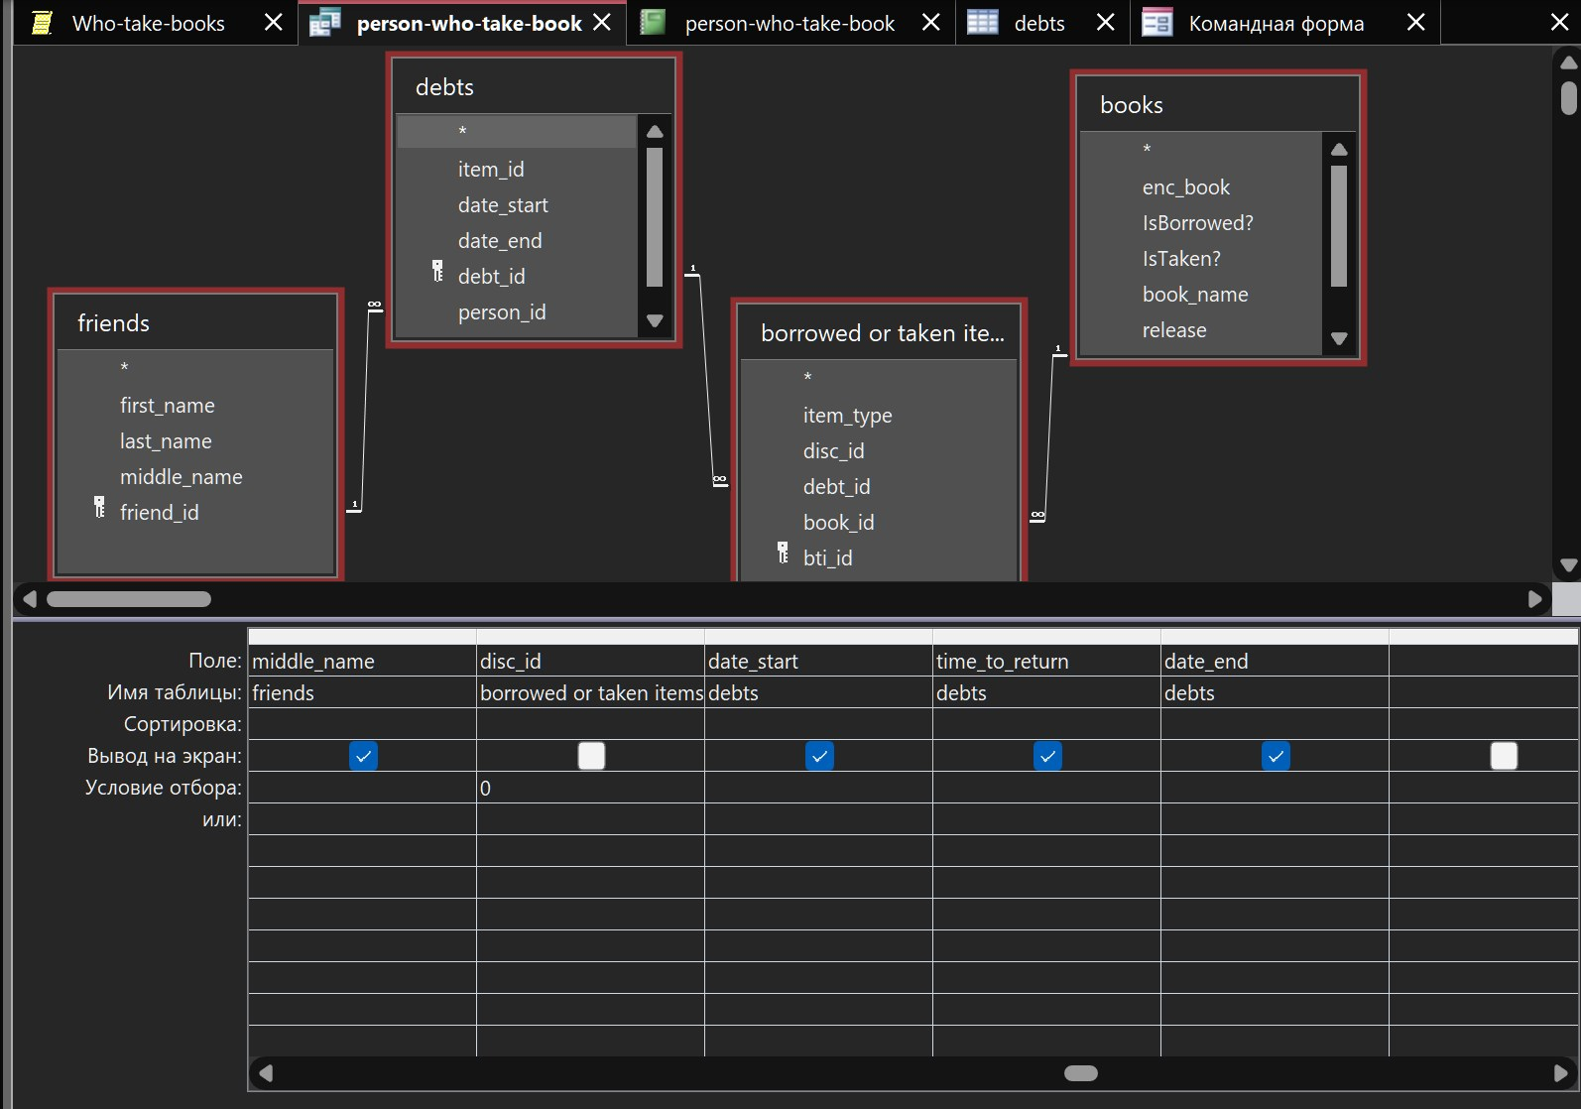

Рисунок 1.1 – Запрос для поиска информации

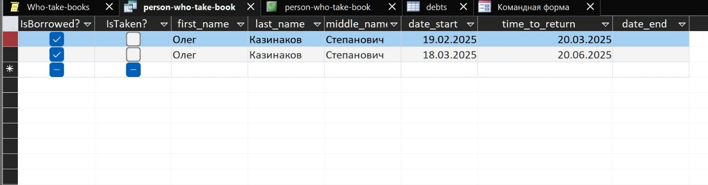

Рисунок 1.2 – Результат вывода запроса

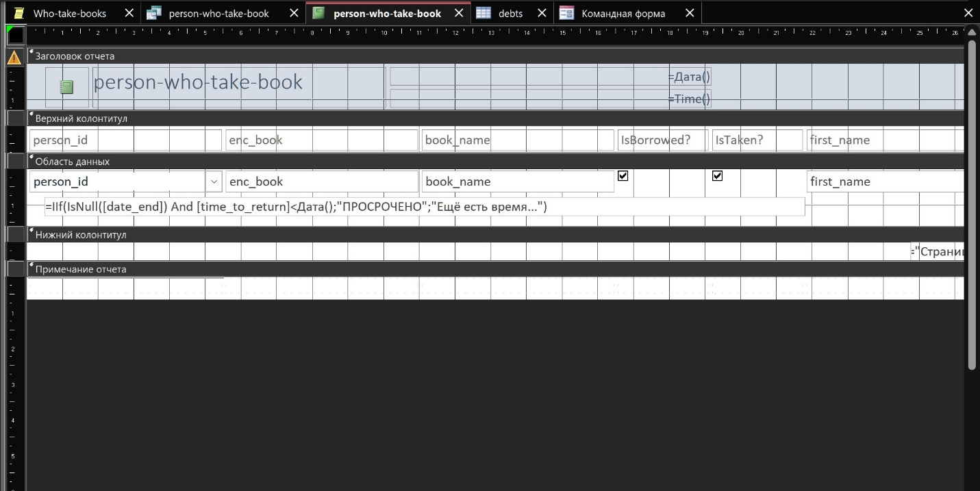

Рисунок 2.1 – Отчёт для вывода информации

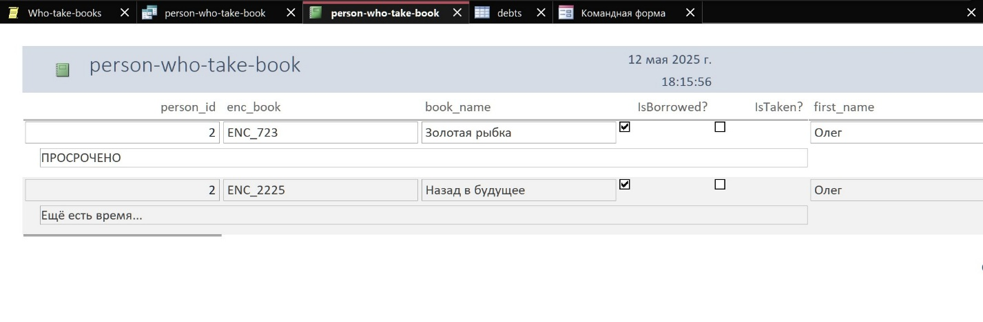

Рисунок 2.2 – Отчёт в режиме просмотра

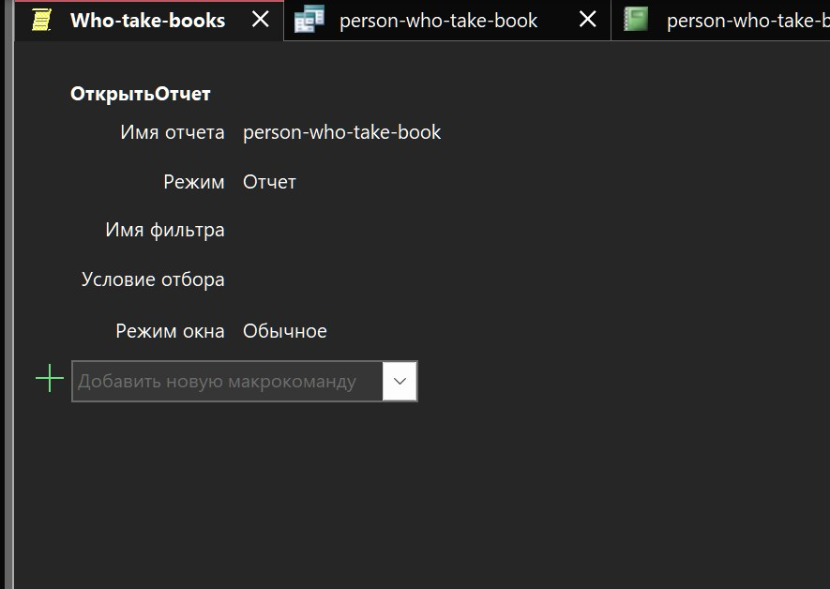

Рисунок 3 – Макрос для открытия отчёта (назначен на кнопку)

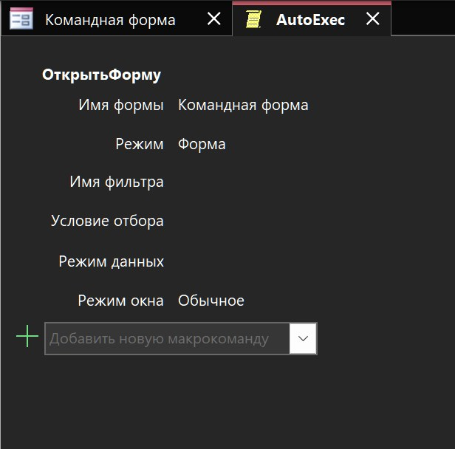

Рисунок 4 – Макрос для автоматического открытия Командной формы

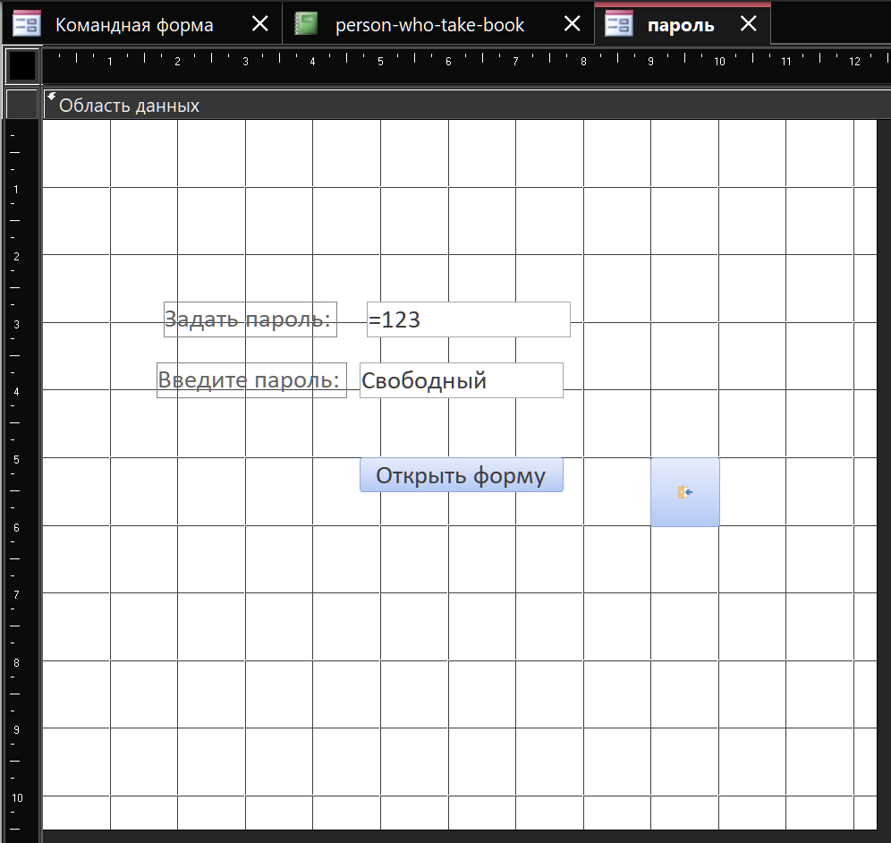

Рисунок 5.1 – Форма ввода пароля

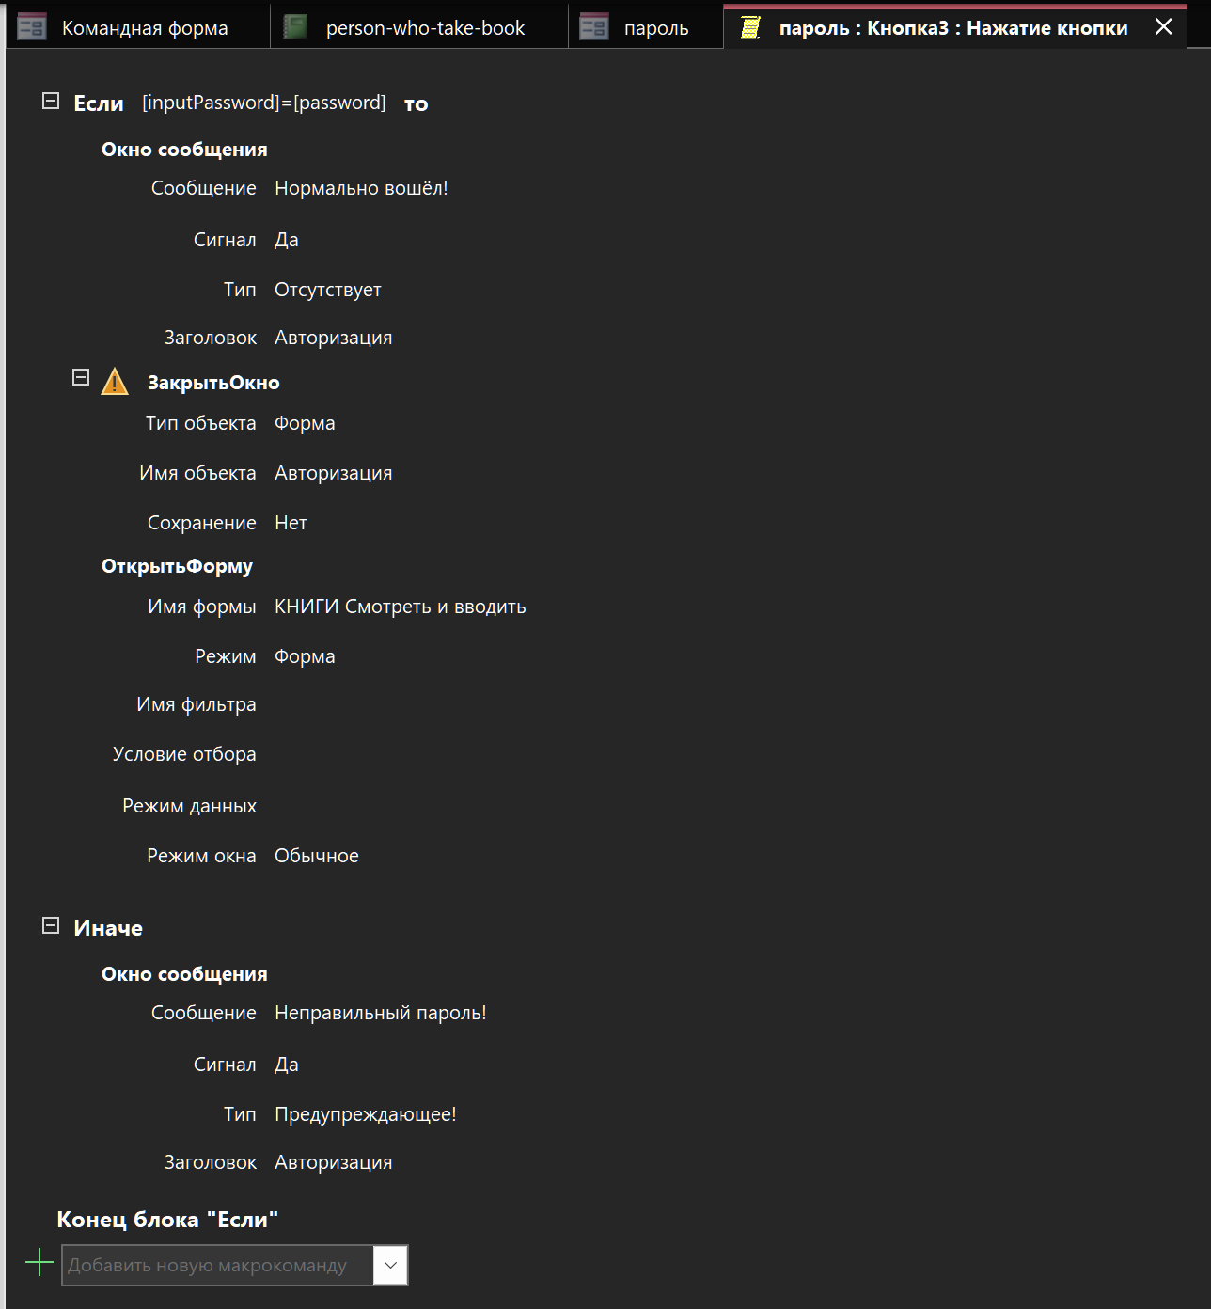

Рисунок 5.2 – Макрос ввода пароля

# 4. Вывод

В ходе выполнения данной лабораторной работы мы разработали для базы данных в MS Access формы, позволяющие наглядно видеть представленную в базе информацию, а также сохранять и удалять записи через кнопки. Также было реализовано открытие формы, через которую происходит вызов созданных ранее запросов, а также вызов формы, через которую можно управлять записями. Для ввода и просмотра записей было создано 4 формы, которые объединены в одну отношениями подчинения.